教师加入课题研究申请表
申请日期： 2015.6
姓名 | 严小微 | 性别 | 女 | 年龄 | 32 | 学历 | 本科
职称 | 中二 | 职务 | 教师 | 所任学科 | 思想政治 | 工作年限 | 9
曾参与过课题研究情况 | 无
思想  汇报 | 参加此次课题之后，我将与课题组其他成员一起定期组织探讨，就各自发现的问题展开激烈的争辩，针对自己的知识不足不断加强理论的学习，并在实际的教学工作中不断实践，课题研究不仅能开拓我的眼界，丰富我的教学经验，增加我的理论储备，提高我的教学水平，更能让我对班级文化建设有新的认识。
个人  申请 | 我申请加入《引领学生建设情智共生班级文化的行动研究》课题
课题组意见 | 课题组组长：  日期：

“引领学生建设情智共生班级文化的行动研究”课题研究理论学习摘记（心得）
教师姓名 | 严小微 | 学习时间 | 2017 .8
文章题目 | 浅谈班级文化建设 |  | 作者 | 王旭
资料来源 | 百度文库
相关课题 | 浅谈班级文化建设
一、班级文化建设的意义和标准应体现变革与提升
变革班级文化,重建班级文化对加强学生思想道德建设,推进学校和谐发展,提升班级品位,深化教育改革,促进学生个性发展具有重要的意义,具体体现在以下几点:
1.文化变革是一切变革的根本力量。语文论文jFt中国德育网，中小学德育网
从班级文化建设入手,是探索建设和谐班级,促进学生思想道德建设的有效策略。随着改革的不断推进,班级必然面临许多问题改革,重建班级文化,有利于改变班级中某些落后的文化,有利于使教育改革进一步深化。这就要求我们建立一种具有精神感召力、创新活力的班级文化。
2.搞好班级文化建设可以提升班级品位。
班级品位是指班级教育体系的品质与层次。班级品位反映的是班级中人的品位,人的生活方式,人的行为方式,以及班级作为一种组织内在的性质、功能及其运作方式,其核心是班级文化。有品位的班级基本标准包括:(1)班级中人的生活方式以及行为方式思想意识、价值取向和行为态度的合理性;(2)班级组织的性质表现与制度化组织与日常生活组织、学习组织的有机统整,人的地位、人格、权利、能力得到合理的尊重与发展;(3)具有优化的教育活动体系,具体表现为一整套先进的理念,一整套具有活力的教育行为方式,一整套具有创新意义的班级制度,一整套具有精神感染力的班级文化。班级品位不是先天的,而是后天经营的,班级文化的提升有利于促进学校的系统变革。
二、班级文化的内涵及构成应具有弥散性、日常性、价值性
“班级文化”不是一个全新的概念,它往往使人更多地把文化建设仅仅理解为班级物质环境的文化建设,忘却了对班级文化的整体关照。随着人们对班级文化的整体关照,班级文化具有了更丰富的内涵。
究竟什么是班级文化?一直以来人们有不同的理解,我认为,它是指班级所有成员在班主任的引导下,在朝着班级共同目标不断迈进的过程中,用智慧和实践所创造出的物质财富和精神财富的总和。积极良好的班级文化具有无形的教育功能、凝聚功能、激励功能、制约功能,这些功能一旦形成就会产生巨大的力量,可以引导学生形成正确的人生观、价值观,培养学生良好的学习和生活习惯,促进一个班级快速健康地发展。因此,如何创建一个良好的班级氛围是每一个班主任所要思索的问题。班级文化时刻影响着学生的认识及对教育价值的追求。作为思想意识的班级文化不仅直接影响并反映教师的教育观念体系,而且影响教师处理教育事件或教育问题、采取教育行为的普遍思维方式,最终体现为班级中人的普遍的生活方式和生活态度。
班级文化是内隐在教育理念、教育行为方式、班级内部制度及班级环境等因素中的价值取向,其核心是班级作为一种有活力的组织内在的“人文系统”。从其对学生和教师的发展作用来看,具体包括学生文化、教师文化和管理文化。从其他方面来看,班级文化包括观念文化、行为文化、制度文化和物质文化,但班级文化就是教育理念、行为、制度和物质,只有当教育理念、行为、制度和物质环境真正进入师生的生活过程之中时,才真正具有教化意义。从此意义上说,班级文化不仅仅包括外显的层面,更重要的是内隐的层面,它内隐于班级人的生活之中,因此,班级文化具有导向意义,具有弥散性、日常性、价值性。
三、班级文化应以人为本,体现“童心、童真、童趣”
班级文化建设基本出发点应“以人为本”,“以人为本”是班级文化的根本指导思想。一方面要尊重学生的人生历程的发展需求,尊重作为人的人格和尊严,尊重学生的个体差异和个性发展需要,突出以学生发展为核心构建班级文化。另一方面要突出教师的作用,用教师的发展引导学生感悟“人生”。以人为本的班级文化在小学教育中应具体体现在两个方面:第一是儿童文化,小学教育活动体系的设计与实施、小学教育环境的设计都应关注儿童的生活背景和生活需要,体现“童心”、“童真”、“童趣”;第二是教师文化,要能引领学生感悟“教育人
生”的意义。让班级成为学生的摇篮,教师成为优秀的摇篮人,使教师和学生都能得到很好的发展和成长。
四、班级文化应以学生为本,凸显学生文化
班级文化建设应凸显学生文化,学生文化是班级文化建设的核心价值原点。班级文化应在“学生观”和“教育观”的基础上建立起来,反映教师和学生的人格和学生的发展需要、学生的生活经验、学生在班级中地位等方面观念上和行为上的倾向性。要以学生为本,首先要确立全新的学生观。班级文化建设中要清醒地认识到:学生不是一个需要填满的罐子,而是一颗需要点燃生命的火种,全面理解学生。
确立正确的学生观,是建立小学班级文化的根基。学生是生活中的人,是具体的人,是未完成的人,是有待发展的“完人”。因此,面向小学生的教育必须面向学生的生活,面向他们生活的世界,处理好学生与社会的关系、学生与自我的关系、学生与自然的关系、学生与文化的关系,在引导学生学习知识的同时,形成对生活世界中各种问题的健全价值观、良好的情感,逐步形成健康负责的生活态度。
学生是文化中的人。特定的文化遗产、种族文化及其文化性格影响着学生的生活方式、思维方式乃至社会意识。因此,班级文化不能脱离特定的文化遗产和文化背景,相反,要让学生去吸收、理解文化遗产的精髓,去批判、发展人类的文化遗产。从此意义上说,班级文化应具有文化品位、文化气息。无论哪个班级都应从教育活动设计、教育环境设计、班级内部管理着手,将班级建成有文化品位和精神感染力的学生发展空间,凸显学生文化,以学生为本,使班级成为具有童趣的学生发展的精神居所。
总之,时代发展要求我们提升班级文化建设的品位。我们应该紧紧围绕班级文化的基本点,努力建立民主平等的班级文化、合作创新的班级文化、具体精神感染的班级文化。

“引领学生建设情智共生班级文化的行动研究”课题研究理论学习摘记（心得）
教师姓名 | 严小微 | 学习时间 | 2016.8
文章题目 | 浅谈班级文化建设 |  | 作者 | 王红
资料来源 | 百度文库
相关课题 | 班级管理中的班级文化建设
一、“细心”作好班级物质文化建设
班级物质文化建设是指教室环境建设。苏霍姆林斯基曾经说："无论是种植花草树木，还是悬挂图片标语，或是利用墙报，我们都将从审美的高度深入规划，以便挖掘其潜移默化的育人功能，并最终连学校的墙壁也在说话"。教室是学生学习、生活、交际的主要场所，是老师授业、育人的阵地，是师生情感交流的地方。整洁、明丽、温馨的教室环境可以激发性情、陶冶情操，给人以启迪教育。因此班级文化建设首先要抓好教室的环境布置。我认为教室布置须“细心”，得注意每一细节，还得随时留心，随时调整。
在抓教室环境布置时，首先是班级格言，本学期我将“逝者如斯夫，不舍昼夜”作为本班的班级格言。班级格言要入心，真正成为学生的提示和鞭策。这需要班主任时刻的引导，尤其是面对初三的学生，让他们感受到时间紧迫，善待时间以全力冲刺确属当务之急。其次是教室物件的摆放，针对这一点，班主任需要从细小环节作出要求，教室的桌椅板凳、劳动工具、生活学习用具等等可视器物的摆放必须整齐划一，干净美观。在这一点上，教师可以安排班上比较细心的同学专门负责落实，这样，无论什么时候，就会让所有同学、老师感受到一个干净整洁、美观大方的育人环境。再者就是教室里各类张贴必须统一而且美观的进行张贴，不可杂乱。最后，教室里的每一个角落都保持绝对干净是作好班级物质文化建设不可忽视的大前提。
二、“爱心”帮你做好班级精神文化建设
班级的精神文化是班级文化的核心和灵魂。它主要是指班级成员认同的价值观念、价值判断和价值取向，道德标准、行为方式等等。怎样才能帮助学生建立起共同的班级认同呢？我个人认为作好这件事需要有足够的爱心，只有我们确实是出于真心的爱学生，为了学生的发展，不受私心的干拢，才能真正地实现。我在班级精神文化建设中特别注重培养班级的凝聚力和集体荣誉感，培养学生如何做人与作学问。
（一）培养班级的凝聚力和集体荣誉感。
苏霍姆林斯基说过："集体是教育的工具"。班级的向心力的形成就是一股强大的无形力量，会对每一个学生的个体发展起着巨大的潜移默化的教育、激励和制约作用。
首先要用爱心制定班级目标，引领师生向目标攀登班级目标有总体目标和分目标。总目标一般指在整个小学、初中、高中等阶段，班集体要达到的一个指标。它包括学习、纪律、道德、班风等分目标，这些目标都可以用标语的形式写出来，或张帖在教室的醒目位置，或作为学生的座右铭张贴在学生的课桌上。 目标是航道上的灯塔，引领船只到达理想的彼岸；目标是GPS定位系统，让你永远不失航向。
其次，在班级管理中，知人善任，激发每个同学的学习和工作热情，组织团结、积极、奋发向上的班干部队伍，增强班级凝聚力。通过各种角色设置，使每个学生在集体中都有一定的职务，都有自己满意的角色，这样一来，调动了每一个学生的积极性和主动性。一支精练有热情有组织能力有威信的班干部队伍对班级凝聚力的形成起着至关重要的作用。在班级干部的任用上，本着个人自愿，同学推选，老师把关的原则，把工作能力强，同学威信高的好学生选上来，为同学服务。对班干部严格要求，提高班干部的威信，给班干部以"自主权"放心让他们去做工作。事实证明，较高的班干部队伍的整体实力，使同学之间的关系更加团结，更能调动学生们的积极性，从而增强班级的凝聚力。
（二）用爱心培养学生如何做人和作学问
教育的根本功能是促进人的成长和全面发展，只有培养学生的品德与修养，激发他们的梦想与激情，才是教育的成就。
1、注重学生责任感的培养。通过言传身教把学生真正培养成有开放头脑、宽阔的视野、博大胸襟、平衡的心态、高远的志向，富有责任感的新一代。"
2、注重诚信教育。强化"诚信光荣，不诚信可耻"的道德观念，形成诚信者人人夸，不诚信者遭鄙视甚至受惩罚的班级道德氛围，使学生们学习一些关于诚信的知识，引起学生对诚信问题的关注。
3、注重班主任自我建设。“攻城为下，攻心为上”是说了解对方的心理显的尤为重要，班主任在工作中需要多方面的观察和分析学生的表征，能见微知著，能一管而窥全豹，在适当时候一语中的，使学生心服口服，不敢轻举。在此本人提倡班主任多做一点，多分析一点，不要在班上安插线人去了解学生的动态。确实营造一个健康、和谐育人氛围！
4、让学生感受温暖的事情的凸显。（备注下，此环节不能算做方法，做为班主任，对班级的学生心存爱心和报以极大的热忱是职业之所需，是师德之所需，也是长期建立班主任威信之所需）这样，让学生从内心里接受并热爱着这个团体的每一个人，真切的让他们感受的小团体带给他们的归宿感。
5、班级正面导向力量的形成，即班级舆论的形成。要让学生明白哪些事做了后会遭到全体学生，所有老师的鄙视。此处，教师可以把班集体中那些品学兼优的学生通过集体选拔出来，组成一个班级形象代言人团体，而且这团体可以随着时间的推移而不断扩大。这样，就会有一个不断壮大的正面导向力量团体在始终的引领着其他同学。
6、团体自信的建立。真诚的表扬和赞美现在这个团体所外化出来的现象，让学生觉的一个优秀的团体就是由每一个做的很好的成员组成的。另外，作为班主任也确实需要用一种欣赏的眼光去关注班集体的每一个成员身上的哪怕是很细小闪光点，让每一个成员都充满自信。让学生对班级建立认同感，通过开展丰富多彩的活动来促进班级凝聚力和认同感的形成。一般来说，现在最能调动学生们情感的就是大的体育竞赛活动，班主任要利用学校组织的大型活动的机会，精心组织，合理安排，尽量赢得成功，激起了学生的班级认同感和自豪感。
7、良性学习竞争氛围的形成。量化考核机制决定着班级需要怎样的学生。把属于奖励、赞美的鲜花和掌声真诚的送给那些在学习上取得进步的学生。
三、“耐心”作好班级制度文化建设
班级制度文化的建设，为学生提供了评定品格行为的内在尺度，使每个学生时时都在一定的准则规范下自觉地约束自己的言行，使之朝着符合班级群体利益，符合教育培养目标的方向发展。但是，制度的制定不是困难所在，而是长期一贯的执行，因此作好班级制度文化建设的关键是要有耐心，耐心作好日常监督，耐心作好班干部的指导，耐心作好日常榜样的树立，耐心作好后进生的转化。
在班级管理中，各位班主任或多或少地都在进行着班级文化建设工作，我们只要有意识的利用班级文化具有的潜移默化性，自我教育性等特点，采取渗透的形式，把教育思想贯穿于整个文化环境中，充分发挥班级文化的育人功能，我相信我们的班级会成为更为和谐班级，我们的学校会成为更优质和谐的学校

“引领学生建设情智共生班级文化的行动研究”课题研究理论学习摘记（心得）
教师姓名 | 严小微 | 学习时间 | 2015.8
文章题目 | 浅谈班级文化建设 |  | 作者 | 王瑞兴
资料来源 | 百度文库
相关课题 | 浅谈班级文化建设
一、班级文化建设的意义和标准应体现变革与提升
变革班级文化,重建班级文化对加强学生思想道德建设,推进学校和谐发展,提升班级品位,深化教育改革,促进学生个性发展具有重要的意义,具体体现在以下几点:
1.文化变革是一切变革的根本力量。语文论文jFt中国德育网，中小学德育网
从班级文化建设入手,是探索建设和谐班级,促进学生思想道德建设的有效策略。随着改革的不断推进,班级必然面临许多问题改革,重建班级文化,有利于改变班级中某些落后的文化,有利于使教育改革进一步深化。这就要求我们建立一种具有精神感召力、创新活力的班级文化。
2.搞好班级文化建设可以提升班级品位。
班级品位是指班级教育体系的品质与层次。班级品位反映的是班级中人的品位,人的生活方式,人的行为方式,以及班级作为一种组织内在的性质、功能及其运作方式,其核心是班级文化。有品位的班级基本标准包括:(1)班级中人的生活方式以及行为方式思想意识、价值取向和行为态度的合理性;(2)班级组织的性质表现与制度化组织与日常生活组织、学习组织的有机统整,人的地位、人格、权利、能力得到合理的尊重与发展;(3)具有优化的教育活动体系,具体表现为一整套先进的理念,一整套具有活力的教育行为方式,一整套具有创新意义的班级制度,一整套具有精神感染力的班级文化。班级品位不是先天的,而是后天经营的,班级文化的提升有利于促进学校的系统变革。
二、班级文化的内涵及构成应具有弥散性、日常性、价值性
“班级文化”不是一个全新的概念,它往往使人更多地把文化建设仅仅理解为班级物质环境的文化建设,忘却了对班级文化的整体关照。随着人们对班级文化的整体关照,班级文化具有了更丰富的内涵。
究竟什么是班级文化?一直以来人们有不同的理解,我认为,它是指班级所有成员在班主任的引导下,在朝着班级共同目标不断迈进的过程中,用智慧和实践所创造出的物质财富和精神财富的总和。积极良好的班级文化具有无形的教育功能、凝聚功能、激励功能、制约功能,这些功能一旦形成就会产生巨大的力量,可以引导学生形成正确的人生观、价值观,培养学生良好的学习和生活习惯,促进一个班级快速健康地发展。因此,如何创建一个良好的班级氛围是每一个班主任所要思索的问题。班级文化时刻影响着学生的认识及对教育价值的追求。作为思想意识的班级文化不仅直接影响并反映教师的教育观念体系,而且影响教师处理教育事件或教育问题、采取教育行为的普遍思维方式,最终体现为班级中人的普遍的生活方式和生活态度。
班级文化是内隐在教育理念、教育行为方式、班级内部制度及班级环境等因素中的价值取向,其核心是班级作为一种有活力的组织内在的“人文系统”。从其对学生和教师的发展作用来看,具体包括学生文化、教师文化和管理文化。从其他方面来看,班级文化包括观念文化、行为文化、制度文化和物质文化,但班级文化就是教育理念、行为、制度和物质,只有当教育理念、行为、制度和物质环境真正进入师生的生活过程之中时,才真正具有教化意义。从此意义上说,班级文化不仅仅包括外显的层面,更重要的是内隐的层面,它内隐于班级人的生活之中,因此,班级文化具有导向意义,具有弥散性、日常性、价值性。
三、班级文化应以人为本,体现“童心、童真、童趣”
班级文化建设基本出发点应“以人为本”,“以人为本”是班级文化的根本指导思想。一方面要尊重学生的人生历程的发展需求,尊重作为人的人格和尊严,尊重学生的个体差异和个性发展需要,突出以学生发展为核心构建班级文化。另一方面要突出教师的作用,用教师的发展引导学生感悟“人生”。以人为本的班级文化在小学教育中应具体体现在两个方面:第一是儿童文化,小学教育活动体系的设计与实施、小学教育环境的设计都应关注儿童的生活背景和生活需要,体现“童心”、“童真”、“童趣”;第二是教师文化,要能引领学生感悟“教育人
生”的意义。让班级成为学生的摇篮,教师成为优秀的摇篮人,使教师和学生都能得到很好的发展和成长。
四、班级文化应以学生为本,凸显学生文化
班级文化建设应凸显学生文化,学生文化是班级文化建设的核心价值原点。班级文化应在“学生观”和“教育观”的基础上建立起来,反映教师和学生的人格和学生的发展需要、学生的生活经验、学生在班级中地位等方面观念上和行为上的倾向性。要以学生为本,首先要确立全新的学生观。班级文化建设中要清醒地认识到:学生不是一个需要填满的罐子,而是一颗需要点燃生命的火种,全面理解学生。
确立正确的学生观,是建立小学班级文化的根基。学生是生活中的人,是具体的人,是未完成的人,是有待发展的“完人”。因此,面向小学生的教育必须面向学生的生活,面向他们生活的世界,处理好学生与社会的关系、学生与自我的关系、学生与自然的关系、学生与文化的关系,在引导学生学习知识的同时,形成对生活世界中各种问题的健全价值观、良好的情感,逐步形成健康负责的生活态度。
学生是文化中的人。特定的文化遗产、种族文化及其文化性格影响着学生的生活方式、思维方式乃至社会意识。因此,班级文化不能脱离特定的文化遗产和文化背景,相反,要让学生去吸收、理解文化遗产的精髓,去批判、发展人类的文化遗产。从此意义上说,班级文化应具有文化品位、文化气息。无论哪个班级都应从教育活动设计、教育环境设计、班级内部管理着手,将班级建成有文化品位和精神感染力的学生发展空间,凸显学生文化,以学生为本,使班级成为具有童趣的学生发展的精神居所。
总之,时代发展要求我们提升班级文化建设的品位。我们应该紧紧围绕班级文化的基本点,努力建立民主平等的班级文化、合作创新的班级文化、具体精神感染的班级文化。

“引领学生建设情智共生班级文化的行动研究”课题班级文化布置及内涵讲解

2017-2018学年 初 二（1）班
初二（1）班班级文化内涵解说
大家好，欢迎来到八年一班，学会规划是一种智慧，合理的安排使一切井然有序，进步是在寂静中进行的，让我们大步向前迈向人生的顶峰。

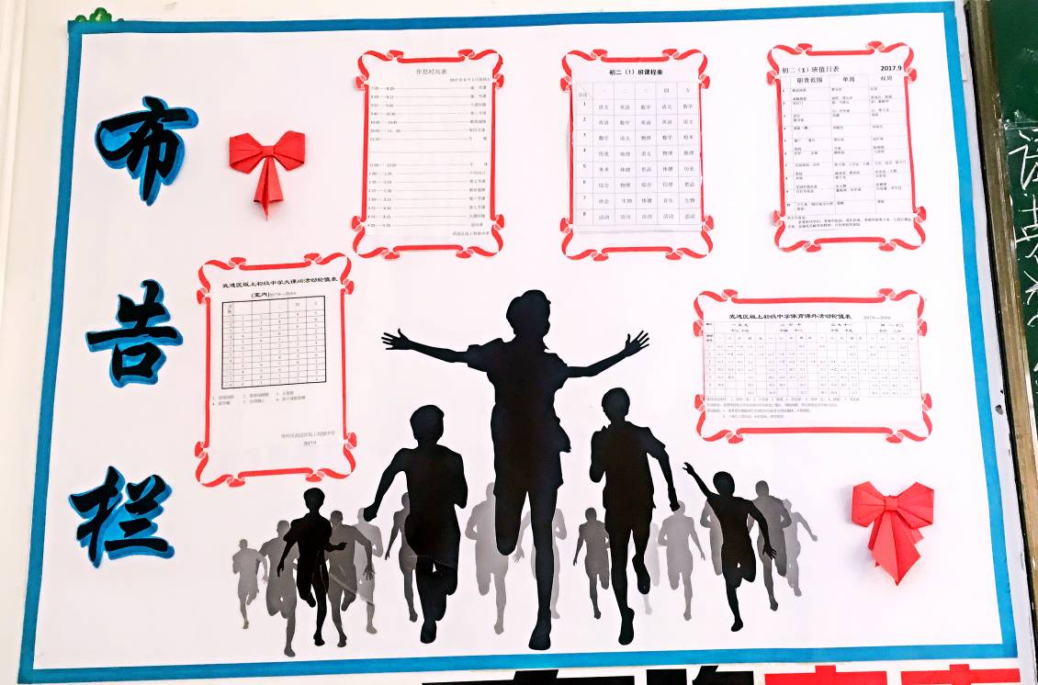

成功需要我们用汗水和努力来铺垫，正如这凌寒中的梅花，不畏严寒，竞相开放寒风冷冽仍有梅花俏。如果我们面临再大的困难也毫不畏惧，那么寒冷的雾就会消散，久违的阳光会迎接我们。
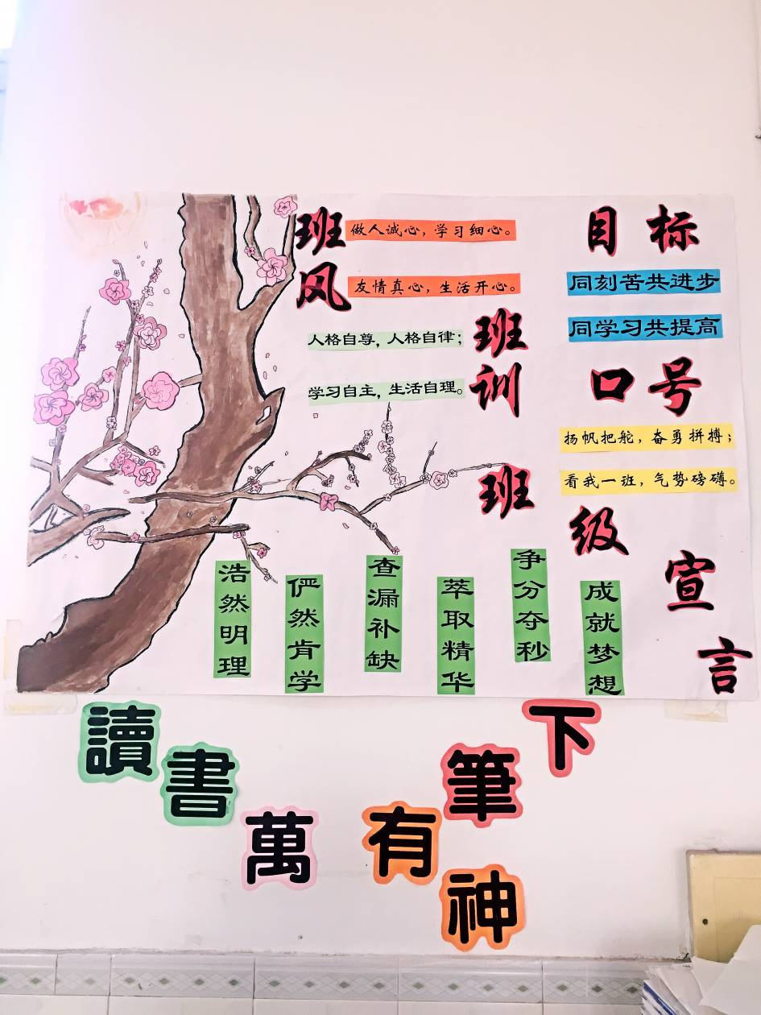
阳光明媚，冰雪消融，万物复苏，生机在大地上充溢，朝气蓬勃的少年像蝴蝶般在知识的海洋里起舞，又如种子汲取知识努力成长，经历风雨的洗礼后，沐浴着阳光雨露，向着盛夏迈进。

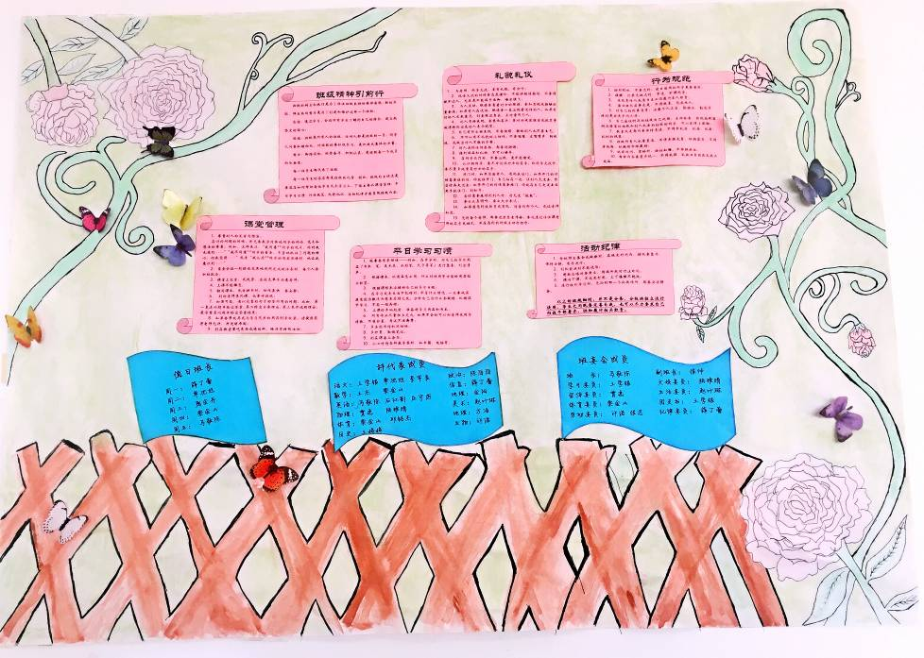
盛夏以至，能否经历最后的考验，这还需要劳逸结合，在这月色的荷塘中，我们要像鱼儿一样在水中嬉戏，让清凉溢入我们的心扉，盛夏已去迎来了丰收金秋。
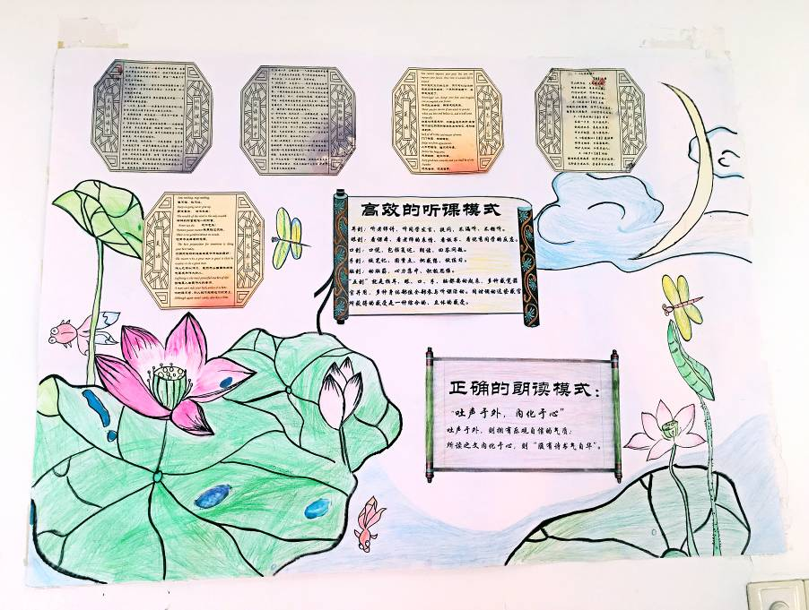
一叶知秋，一片枫叶的落下，暗示着秋季的到来，金色的稻田，果香在空气中飘逸，没有耕耘何来收获，不种下种子怎么能长成参天大树，中共十九大的召开，向我们进一步明确了新时代的奋斗目标，我们与十九大同行。
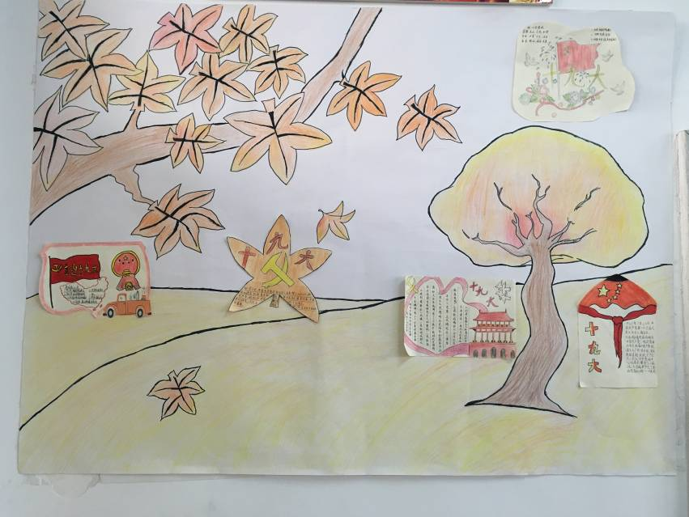

目标引领行动，这是我们八年1班的风采，凝结着血汗的功勋与奖章，青春的热血在沸腾，让我们拥抱明天挑战极限，让我们以青春的名义为班级歌唱。

